DOCUMENTACIÓN A ENTREGAR POSTERIOR A LAS PRESENTACIONES
(Leerlo completo)
Una vez acreditado el TT (Calificación Aprobatoria), y para llevar a cabo el registro de la calificación de la Unidad de Aprendizaje de TT-II, cada EQUIPO deberá conjuntar la información de su TT y mandarlo a sus directores a revisión, una vez que la información sea aprobada por los directores, ellos (los directores) deberán firmar la “Carta Responsiva”.
La Carta Responsiva ya firmada se entregará en la CATT en original y copia Junto con el CD o DVD (El formato del estuche y serigrafia del disco revisarla en: https://www.escom.ipn.mx/docs/escomunidad/catt/formatoDiscoTT.pdf )

La Carpeta raíz (nombre del disco) se nombrará con el número del TT (en formato a 9 caracteres, por ejemplo: 2025-B003 y si es TTR el formato será, por ejemplo: 26-1-0003) y dentro deberá contener siete carpetas que contengan los archivos que se describen a continuación:
- CARPETA LLAMADA “PROTOCOLO FINAL”. – Contendrá un archivo en formato PDF, de la versión final del Protocolo de Trabajo Terminal escaneado completo (si hubo cambios en el protocolo [tales como: titulo, alta o baja de alumnos y/o director, metodología, alcance, objetivos, etc.], el final es el que contenga dichos cambios), debe contener las firmas de los integrantes y los directores, y deben conservar el cuadro con la leyenda de la protección de datos.

- CARPETA LLAMADA “REPORTE TÉCNICO FINAL”. - Esta carpeta deberá contener:
Un archivo en formato PDF del REPORTE TÉCNICO FINAL que incluya marcadores de navegación* de todas las secciones en los índices y apéndices, y además deben ir vinculados a las páginas indicadas (Links del índice a los temas).
Debe llevar el siguiente orden:
- Hoja de presentación / Portada
- Resumen. En esta página la fecha que se debe colocar es la de la fecha de presentación de TT-II.
- Carta responsiva. Con las firmas de los directores o director en caso de que sea solo uno, (la redacción debe de modificarse en singular o plural de acuerdo con el número de directores). Se puede descargar en: https://www.escom.ipn.mx/docs/escomunidad/catt/cartaResponsivaTT_2026.docx

- . Debe llenarse con los nombres de los alumnos empezando por apellido paterno, materno y nombre(s). Los nombres de los directores iniciaran con su grado académico (Lic./M. en C. / Dr.). El número de TT se anotará en formato de 9 posiciones, como en todos los documentos, ejemplo: 2026- A001.
- Advertencia y
- Agradecimientos (opcional).
- Carta De Autorización De Difusión En El Repositorio Institucional De Tesis, se coloca antes del índice del trabajo. (Ver forma de llenado en página 5) y descargar en: https://www.escom.ipn.mx/docs/escomunidad/catt/autorizacion-de-difusion-en-el-repositorio-institucional-de-tesis2026.pdf
- Desarrollo del trabajo.
NOTA: Ver la guía y especificaciones en:
https://www.escom.ipn.mx/docs/escomunidad/catt/formatoReporteTecnicoTT.pdf

  - CARPETA LLAMADA “ARTÍCULO TÉCNICO”. - Esta carpeta deberá contener un archivo en formato PDF del Artículo Técnico, máximo 6 cuartillas (para referencias, basarse en la Norma IEEE). Ver guía y especificaciones en: https://www.escom.ipn.mx/docs/escomunidad/catt/articuloTecnicoTT.pdf

  - CARPETA LLAMADA “PRESENTACIONES”. - Esta carpeta deberá contener en formato PDF:
    - Los archivos de la presentación de TTI y TT2.
    - En caso de haber presentado TTR, solo deberá incluirse esa presentación, y omitir la de TT-I.

Nota: Solo archivos en PDF.

  - CARPETA LLAMADA “MANUALES”. - Esta carpeta llevara en su interior los manuales que se hayan señalado que se realizarían para el mejor desarrollo del proyecto, puede contener uno o más manuales, por ejemplo: el manual de instalación, el manual de mantenimiento, el manual de usuario, manual técnico, etc.
IMPORTANTE: Si dentro del protocolo no se mencionó la realización de algún manual, pero en la presentación algún miembro del jurado hizo notar que haría falta un manual determinado, deberá realizarse; solo en caso de que no existan manuales la carpeta se nombrara “MANUALES NINGUNO”.
  - CARPETA “ARCHIVOS EJECUTABLES”. - En esta carpeta se deberán incluir los archivos con los que se desarrolló el proyecto, tales como librerías, scripts, archivos por lotes, etc.

  - CARPETA LLAMADA “FOTOS Y VIDEO DEL TRABAJO TERMINAL”. - El contenido de esta carpeta, se utilizará para la difusión de los prototipos desarrollados durante la generación (Producto Final especificado en el protocolo). Contenido:
    - Capturas de pantalla en formato JPG del: Sistema, BD, plataforma, etc. desarrollado para el TT, por ejemplo:
- Inicio o menú principal o pantalla principal
- Interacción del usuario con el producto final alcanzado (Como registrarse, moverse por las pantallas, seleccionar menús, etc.)
- Funcionamiento o características particulares del sistema.

  - Un video (en formatos: AVI, MP4, MOV o MPEG), donde se observe al menos:
- La Interacción del usuario con el producto final alcanzado (Como registrarse, moverse por las pantallas, seleccionar menús, etc.)
- El funcionamiento o características particulares del sistema.
- El video debe ser explicado con voz (audio) o con subtítulos.

EJEMPLO DEL CONTENIDO Y LAS CARPETAS QUE DEBEN GRABARSE EN EL DISCO.
- El disco debe llevar el número del TT y las siguientes carpetas indicadas en la página 1.
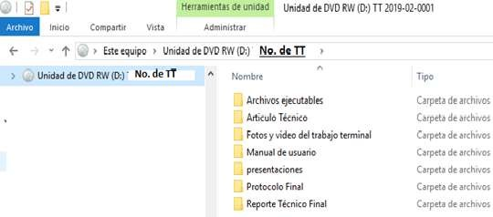

ASI DEBEN VERSE LOS MARCADORES Y LOS ENLACES
*Los marcadores de navegación deben permitir navegar por el documento (todos los que tengan índice, como el reporte técnico final y/o los manuales) de PDF, es como un índice que se muestra del lado izquierdo y cuando está activo se representa con una pequeña insignia tal como se muestra en el siguiente ejemplo:

A)




Para aplicar los marcadores de navegación, se sugiere:

Documento en Word.

  - Tener el índice del documento Word realizado como una “Tabla de contenido”
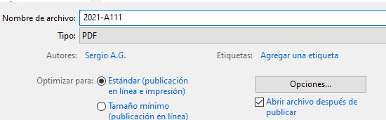
  - Al guardar el documento en formato PDF dar clic en “Opciones”

  - Seleccionar en el cuadro de dialogo la opción “Crear Marcadores” y aceptar
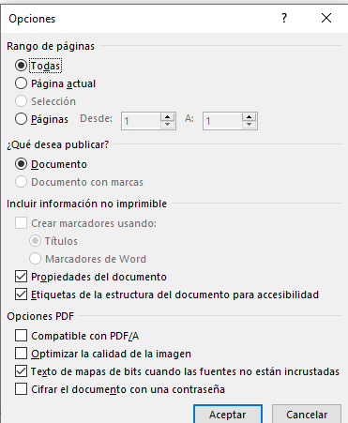
  - Dar clic en “Aceptar y el documento PDF contendrá la insignia de “Marcadores de Navegación”

Documento en PDF.
Cuando el archivo se tiene en PDF y se cuenta con un editor de PDF, se deberán ir seleccionando cada tema y subtema y con clic derecho añadirlo como marcador al documento.

*Los links o enlaces o hipervínculos deben estar en el índice, apéndice, índice de imágenes, índice de tablas, etc., de tal manera que se pueda navegar desde el índice del trabajo hacia los diferentes temas o subtemas o imágenes o tablas dentro del documento.

LLENADO DE FORMATO CARTA DE AUTORIZACIÓN DE DIFUSIÓN EN EL REPOSITORIO INSTITUCIONAL DE TESIS

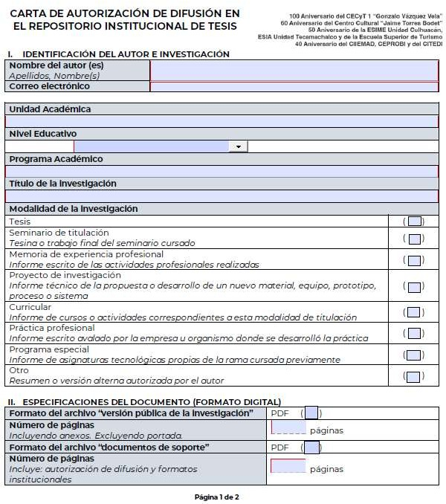
Página 1, Sección I.
a.
b.
c.
d.
e.
f.
g.
3.
4.
2.
1.
- Anotar los nombres de los integrantes del Trabajo Terminal en formato mayúscula cada palabra, iniciando por Apellido Paterno, Materno y Nombre(s)), en caso de que el espacio sea insuficiente, favor de hacerlo en un EDITOR y colocar un tamaño de letra adecuado al espacio (copiar y pegar el texto).
- Mismo caso para el correo electrónico o colocar un correo que se revise con frecuencia.

- Se anota: Escuela Superior De Cómputo.
- Seleccionar: Nivel superior.
- Anotar cualquiera de las siguientes, según corresponda a cada alumno: Ingeniería En Sistemas Computacionales Plan 2009
Ingeniería en Sistemas Computacionales Plan 2020
Ingeniería En Inteligencia Artificial
Licenciatura En Ciencia De Datos
Nota: En caso de que sean alumnos de diferentes carreras separar por una diagonal las carreras, por ejemplo:
Ingeniería En Sistemas Computacionales Plan 2020 / Licenciatura En Ciencia De Datos.
- Título del Trabajo Terminal en formato Mayúscula Al Inicio De Cada Palabra.
- Marcar con una “X” la opción Curricular.

Sección II
  - Marcar con una “X” la casilla PDF.
  - Colocar el número de páginas que tiene el documento “Reporte Técnico Final” a partir de la
“Hoja de Resumen” (se incluye la Hoja de Resumen).
  - Marcar con una “X” la casilla PDF.
  - Colocar el número de páginas que tiene el “Reporte Técnico Final” a partir de la “Carta De Autorización De Difusión En El Repositorio Institucional De Tesis”.

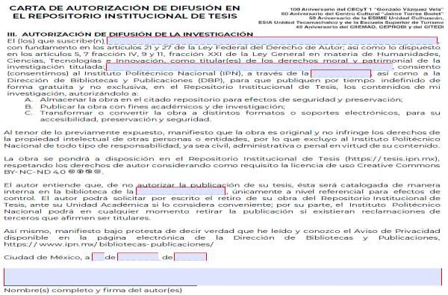
Página 2, Sección III
I.
II.
VI.
V.
IV.
III.

    - Anotar nombre de los integrantes del Trabajo Terminal, Mismo caso que en la Sección I punto a.
    - Anotar nombre del Trabajo Terminal, mismo formato que en Sección I punto c.
    - Anotar: ESCOM.
    - Anotar: ESCOM.
    - Anotar fecha de presentación del Trabajo Terminal.
    - Mismo caso del Punto I. Sección III, la firma debe ser autógrafa y en tinta color azul.

